Экспериментирование.

Автор: Мурашова С.А
Цель: Развивать познавательно – исследовательскую деятельность детей. Познакомить детей с некоторыми свойствами воды . Дать первые элементарные знания о круговороте воды в природе. Формировать умение называть свойства предметов (лёгкий, тяжёлый, тонет, не тонет). Стимулировать интерес к играм с водой.
Опыт 1. «Испарение воды».
Взять дождевую воду во время дождя. Поставить её в прозрачном стакане на освещённый солнцем подоконник. Наблюдать за ним до тех пор, пока вода не испариться. Каждый раз во время наблюдений спрашивать у детей, уменьшилось ли количество воды.
Обсудить с детьми, куда исчезла вода. Что с ней могло случиться?
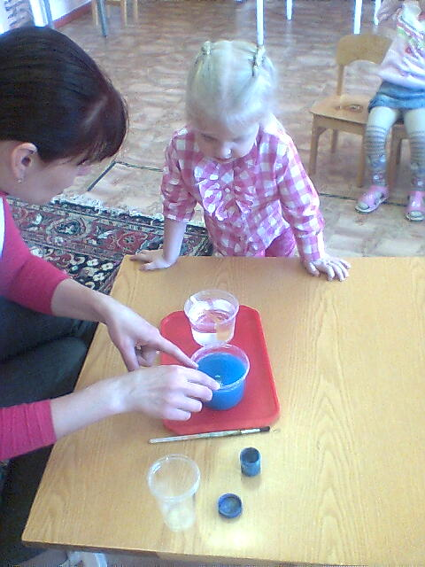
Объяснить детям, что капельки воды постоянно путешествуют: с дождём выпадают на землю, бегут в ручейках, поят растения, а затем, под лучами солнышка, снова возвращаются домой – к тучкам, из которых когда-то пришли на землю в виде дождя.
Опыт 2. «Вода - прозрачная».
Перед детьми стоят два стаканчика: один с водой, другой с цветной жидкостью. В оба стаканчика положить ложечки. В каком из стаканчиков они видны, а в каком -нет? Почему? Перед нами цветная жидкость и вода. В стаканчике с водой мы видим ложечку, а в стакане с цветной жидкостью – нет.
Вывод: Вода прозрачная, а цветная жидкость нет.
Предложить детям подумать, что было бы, если бы в реке вода была непрозрачной?
Опыт 3. «У воды нет запаха».
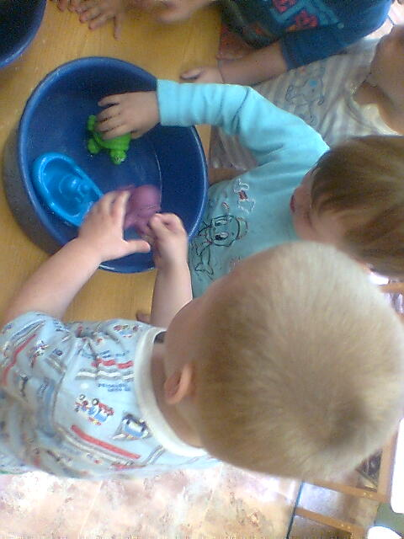
Предложить детям понюхать воду и сказать чем она пахнет (или совсем не пахнет). Пусть нюхают ещё и ещё, пока не убедятся, что запаха нет. Нужно отметить, что вода из водопроводного крана может иметь запах, так как её очищают специальными веществами, чтобы она была безопасной для нашего здоровья.

Опыт 4. «Тонет- не тонет».
Предложить детям опустить в таз с водой резиновую игрушку.
-Что делает игрушка?(плавает, не тонет). Игрушка не утонула, она плавает на поверхности воды. Игрушка резиновая, резина лёгкая. Поэтому игрушка не тонет, а плавает.
Предложить бросить в воду камушек.
-Что случилось с камнем? (он утонул).Камень лежит на дне таза. Он тяжёлый, поэтому он утонул.
Предложить детям опустить в воду пластмассовый кораблик.
-Утонул ли кораблик?(плавает, не тонет). Кораблик не утонул, он плывёт по воде. Кораблик сделан из пластмассы. Пластмасса лёгкая. Она не тонет.
Вывод: Предметы из пластмассы и резины – лёгкие, они плавают на воде.
Камень - тяжёлый. Он тонет, падает на дно.
